HỌ TÊN: LÊ TRẦN TẤN PHÁT MSSV: 1250080137
LỚP: 12_ĐH_CNPM2
BÀI LÀM
1. YÊU CẦU HỆ THỐNG
1.1. HOẠT ĐỘNG NGHIỆP VỤ
- Xem và tra cứu sản phẩm
  - Kết nối truy xuất dữ liệu gốc: Hệ thống e-SHOPPING tự động kết nối sang Hệ thống quản lý sản phẩm (hệ thống có sẵn của cửa hang) để lấy thông tin sản phẩm khi cần
  - Hiển thị thuốc tính sản phẩm: Mỗi sản phẩm gồm có: Tên, mã số sản phẩm (định danh phân biệt), tên nhà sản xuất, hình ảnh minh họa, thông tin mô tả, thông số kỹ thuật, giá bán hiện hành (có thể thay đổi theo thời gian), tình trạng tồn kho (còn hay hết hang) và thuộc về nhóm sản phầm cụ thể
  - Duyệt và Xem chi tiết: Khách hang có thể xem danh sách sản phẩm theo từng nhóm, hoặc bấm chọn xem thông tin chi tiết của từng sản phầm
- Quản lý Giỏ hang
  - Thêm sản phẩm vào giỏ: Khách hàng có thể đưa sản phẩm được chọn vào giỏ hang từ trang danh sách nhóm hoặc từ trang xem chi tiết sản phẩm
  - Cập nhật giỏ hàng: Khách hàng xem danh sách các sản phẩm đã chọn, thực hiện loại bỏ sản phẩm ra khỏi giỏ hoặc cập nhật số lượng cho từng sản phẩm
  - Kích hoạt thanh toán: Khách hang nhấn chực năng “Tính tiền” để bắt đầu quy trình đặt mua hang chính thức
- Quản lý Tài khoản và Xác thực:
  - Bắt buộc đăng nhập: Khi chọn tính tiền, hệ thống kiểm tra trạng thái đăng nhập. Nếu chưa đăng nhập, hệ thống yêu cầu đăng nhập hoặc hướng dẫn đăng ký tài khoản mới
  - Đăng ký tài khoản khách hàng: Thu nhập và lưu trữ thông tin gồm: Họ tên, ngày sinh, số CMND/Passport, địa chỉ, điện thoại, tên đăng nhập, mật khẩu và địa chỉ email
- Nghiệp vụ chọn phương thức và tính phí giao hang
  - Chọn loại phiếu đặt hàng: Khách chọn 1 trong 3 loại phiếu với đơn giá khác nhau và thời gian xử lý khác nhau:
    - Phiếu đặt hàng thường
    - Phiếu đặt hang chuyển phát nhanh
    - Phiếu đặt hang chuyển phát nhanh trong ngày
  - Khai báo người nhận: Nhập Họ tên, địa chỉ, điện thoại người nhận (cho phép thông tin người nhận khác với người mua khi mua quà tặng)
  - Tính phí vận chuyển và áp dụng ưa đãi:
    - Phí giao hang tính dựa trên khu vực giao hang (địa chỉ người nhận) và loại hình giao hang
    - Chính sách miễn phí vận chuyển:
      - Đơn hang > = 1.000.000 VNĐ: miễn phí dịch vụ Chuyển phát nhanh
      - Đơn hang > = 5.000.000 VNĐ: miễn phí dịch vụ Chuyển phát nhanh trong ngày
    - Phí giao hàng (nếu có) được tinh gộp vào tổng trị giá hóa đơn
- Nghiệp vụ thanh toán Trực tuyến
  - Thu thập và Phân loại thẻ tín dụng:
    - Thẻ Visa/ Masster / Discover: số hiệu thẻ 16 mã chữ số, mã an ninh CSV 3 chữ số
    - Thẻ American Express: số hiệu thẻ 15 chữ số, mã an ninh CSV 4 chữ số
    - Thông tin bổ sung: ngày hết hạn sử dụng, họ tên chủ thẻ
    - Lệ phí giao dịch: hệ thống ghi nhận mức lệ phí thanh toán riêng biệt tùy thuộc từng loại thẻ
  - Thẩm định giao dịch: hệ thống kết nối với Hệ thống dịch vụ thanh toán trực tuyến để xác minh tính hợp lệ của thông tin thẻ và đảm bảo khả năng thanh toán
- Lưu vết Đơn hàng và thông báo
  - Ghi nhận đơn đặt hang: khi thanh toán thành công, hệ thống lưu trữ đầy đủ: Danh sách sản phẩm, thông tin người mua, thông tin người nhận, loại thẻ tín dụng thanh toán, hình thức giao hang, tổng trị đơn hang và thời điểm đặt hang
  - Gửi email xác nhận:
    - Nếu khách hang có cung cấp email, hệ thống kết nối Dịch vụ email gửi thư xác nhận đặt hàng thành công
    - Quy định an ninh: Nội dung email hiển thị đầy đủ thông tin đơn hang nhưng loại bỏ hoàn toàn thông tin thẻ tín dụng
1.2. Quy tắc nghiệp vụ
- Đăng ký và xác thực tài khoản
  - BR-01 (Yêu cầu tài khoản khi tính tiền): khách hàng bắt buộc phải đăng ký đăng nhập hoặc hoàn tất đăng ký tài khoản mới ngay tại bước thanh toán thì mới được tiếp tục quy trình đặt hàng.
  - BR-02 (Dữ liệu bắt buộc của tài khoản): Tài khoản khách hàng phải bao gồm các thông tin bắt buộc: Họ tên, Ngày sinh, Số CMND/Passport, Địa chỉ, Điện thoại, Tên đăng nhập, Mật khẩu, Email.
- Đặt hàng & Phí Vận chuyển
  - BR-03 (Phân loại phiếu đặt hàng): Hệ thống có 3 loại phiếu đặt hàng (Thường, Chuyển phát nhanh, Chuyển phát nhanh trong ngày) với đơn giá dịch vụ và thời gian xử lý khác nhau.
  - BR-04 (Chính sách miễn phí vận chuyển):
    - Đơn hàng có tổng giá trị > = 1.000.000 VNĐ: Miễn phí dịch vụ Chuyển phát nhanh.
    - Đơn hàng có tổng giá trị > = 5.000.000 VNĐ: Miễn phí dịch vụ Chuyển phát nhanh trong ngày.
  - BR-05 (Tính phí vận chuyển tiêu chuẩn): Nếu không đạt mức tối thiểu để miễn phí, phí giao hàng được tính tự động dựa trên Khu vực giao hàng (theo địa chỉ người nhận) + Loại hình giao hàng chọn lựa, sau đó cộng trực tiếp vào Tổng giá trị hóa đơn.
  - BR-06 (Tách biệt Người mua & Người nhận): Người nhận hàng có thể là một cá nhân khác với Người mua (áp dụng trường hợp gửi quà tặng).
- Thanh toán & Bảo mật
  - BR-07 (Quy chuẩn định dạng Thẻ tín dụng):
    - Visa / Master / Discover: Số thẻ gồm 16 chữ số; Mã an ninh CSV gồm 3 chữ số.
    - American Express: Số thẻ gồm 15 chữ số; Mã an ninh CSV gồm 4 chữ số.
  - BR-08 (Lệ phí thanh toán thẻ): Mỗi loại thẻ tín dụng áp dụng một mức tỷ lệ/chi phí lệ phí giao dịch riêng
  - BR-09 (Điều kiện xác nhận đơn hàng thành công): Đơn hàng chỉ được ghi nhận chính thức sau khi Hệ thống Thanh toán Trực tuyến trả về kết quả Thành công (Thẻ hợp lệ và đủ hạn mức/số dư).
  - BR-10 (Bảo mật email xác nhận): Email xác nhận gửi cho khách hàng chứa toàn bộ chi tiết đơn hàng nhưng tuyệt đối không hiển thị thông tin thẻ tín dụng (số thẻ, ngày hết hạn, mã CSV).
1.3. QUYẾT ĐỊNH TRIỂN KHAI
- Kiến trúc Tích hợp Hệ thống ngoài
  - ID-01 (Tích hợp Hệ thống Quản lý Sản phẩm sẵn có):
    - Quyết định: e-SHOPPING không tự lưu trữ dữ liệu sản phẩm gốc mà đóng vai trò là Client kết nối qua API/Web Service tới Hệ thống QLSP của cửa hàng.
    - Lý do: Đảm bảo tính đồng bộ dữ liệu về giá hiện hành, mô tả và tồn kho realtime giữa bán tại cửa hàng và bán online.
  - ID-02 (Tích hợp Cổng Thanh toán Trực tuyến - Payment Gateway):
    - Quyết định: Ủy quyền toàn bộ nghiệp vụ xử lý tiền tệ, kiểm tra tính hợp lệ của thẻ cho Dịch vụ Thanh toán Trực tuyến của bên thứ ba.
    - Lý do: Đảm bảo tính pháp lý, giảm thiểu rủi ro an ninh tài chính và tuân thủ chuẩn PCI-DSS.
  - ID-03 (Tích hợp Dịch vụ Email - Mail Service):
    - Quyết định: Sử dụng Mail Gateway ngoài để tự động hóa việc đẩy thư xác nhận giao dịch.
- Thiết kế Cơ sở dữ liệu & Cấu trúc Dữ liệu
  - ID-04 (Lưu trữ Đơn giá tại thời điểm đặt - Snapshot Price):
    - Quyết định: Bảng Chi tiết Đơn hàng phải lưu thuộc tính Đơn giá riêng biệt tại thời điểm chốt đơn, không chiếu trực tiếp từ bảng Sản phẩm
    - Lý do: Giá bán hiện hành của sản phẩm có thể biến động theo thời gian, việc ghi nhận giá lịch sử đảm bảo tính chính xác cho kế toán.
  - ID-05 (Mô hình hóa Khách hàng & Người nhận):
    - Quyết định: Thiết kế bảng DON_HANG chứa 2 tập thuộc tính/Khóa ngoại riêng biệt cho Mã Khách Hàng (Người mua) và Thông tin Người Nhận (Họ tên, SĐT, Địa chỉ giao).
  - ID-06 (An toàn Dữ liệu Thẻ tín dụng):
    - Quyết định: Không lưu trữ vĩnh viễn Mã an ninh CSV trong Cơ sở dữ liệu e-SHOPPING sau khi giao dịch hoàn tất; chỉ lưu trữ mã vết giao dịch (Transaction ID) hoặc token do Cổng thanh toán trả về.
1.4. Yêu cầu chức năng:
- Quản lý Sản phẩm & Danh mục (FR-01)
  - FR-01.1: Cho phép hiển thị danh sách sản phẩm được phân loại theo từng nhóm sản phẩm (máy ảnh, đồ chơi, gia dụng, thiết bị máy tính...).
  - FR-01.2: Cho phép xem thông tin chi tiết của từng sản phẩm (mã SP, tên, nhà sản xuất, hình ảnh minh họa, mô tả, thông số kỹ thuật, giá bán hiện hành, tình trạng còn/hết hàng).
  - FR-01.3: Tự động kết nối với Hệ thống quản lý sản phẩm có sẵn của cửa hàng để đồng bộ dữ liệu sản phẩm khi cần thiết.
- Quản lý Giỏ hàng (FR-02)
  - FR-02.1: Cho phép đưa sản phẩm chọn mua vào giỏ hàng từ trang danh sách nhóm hoặc từ trang xem chi tiết sản phẩm.
  - FR-02.2: Cho phép xem danh sách các sản phẩm đang có trong giỏ hàng.
  - FR-02.3: Cho phép cập nhật giỏ hàng: thay đổi số lượng từng mặt hàng hoặc xóa sản phẩm ra khỏi giỏ hàng.
  - FR-02.4: Cho phép chuyển sang quy trình đặt hàng khi nhấn chức năng "Tính tiền".
- Quản lý Tài khoản Khách hàng (FR-03)
  - FR-03.1: Cho phép đăng ký tài khoản mới với các trường thông tin: Họ tên, ngày sinh, số CMND/Passport, địa chỉ, điện thoại, tên đăng nhập, mật khẩu, email.
  - FR-03.2: Bắt buộc đăng nhập hoặc đăng ký tài khoản mới trước khi hoàn tất bước tính tiền/đặt hàng.
- Xử lý Đặt hàng & Tính Phí Giao hàng (FR-04)
  - FR-04.1: Cho phép khách hàng chọn 1 trong 3 loại phiếu đặt hàng (Thường, Chuyển phát nhanh, Chuyển phát nhanh trong ngày).
  - FR-04.2: Cho phép nhập thông tin người nhận hàng (Họ tên, địa chỉ, điện thoại) độc lập với thông tin người mua.
  - FR-04.3: Tự động tính phí giao hàng dựa theo khu vực (địa chỉ người nhận) và loại phiếu đặt hang
  - FR-04.4: Tự động áp dụng quy tắc miễn phí vận chuyển:
    - Miễn phí Chuyển phát nhanh cho đơn hang > = 1.000.000 VNĐ
    - Miễn phí Chuyển phát nhanh trong ngày cho đơn hang > = 5.000.000 VNĐ
- Xử lý Thanh toán Trực tuyến (FR-05)
  - FR-05.1: Cho phép thu thập thông tin thẻ tín dụng (Loại thẻ, số thẻ, ngày hết hạn, họ tên chủ thẻ, mã CSV).
  - FR-05.2: Tự động kiểm tra định dạng dữ liệu đầu vào của thẻ (Visa/Master/Discover: 16 số, CSV 3 số; American Express: 15 số, CSV 4 số).
  - FR-05.3: Áp dụng mức lệ phí giao dịch tương ứng từng loại thẻ vào tổng giá trị đơn hàng.
  - FR-05.4: Kết nối tự động với Hệ thống dịch vụ thanh toán trực tuyến để thẩm định tính hợp lệ và hạn mức/số dư thanh toán của thẻ.
- Ghi nhận Đơn hàng & Thông báo (FR-06)
  - FR-06.1: Lưu trữ đơn đặt hàng chính thức khi thanh toán thành công (thông tin sản phẩm, số lượng, đơn giá tại thời điểm mua, thông tin người mua, người nhận, loại thẻ, hình thức giao hàng, tổng tiền, thời điểm đặt).
  - FR-06.2: Kết nối với Dịch vụ Email để gửi thư xác nhận đặt hàng thành công đến email khách hàng (nếu khách hàng có cung cấp email).
1.4. Yêu cầu phi chức năng
- Bảo mật & An toàn Dữ liệu (Security - NFR-01)
  - NFR-01.1 (Bảo mật Email): Loại bỏ hoàn toàn thông tin thẻ tín dụng (mã CSV, số thẻ, ngày hết hạn) khỏi nội dung email xác nhận gửi đến khách hàng.
  - NFR-01.2 (Bảo mật Truyền tải): Mã hóa toàn bộ thông tin nhạy cảm (mật khẩu, thông tin thẻ tín dụng) khi truyền giữa trình duyệt người dùng và hệ thống e-SHOPPING, cũng như khi kết nối sang Cổng thanh toán.
  - NFR-01.3 (Lưu trữ an toàn): Không lưu trữ mã an ninh CSV vĩnh viễn trên Cơ sở dữ liệu của e-SHOPPING sau khi giao dịch đã hoàn tất.
- Hiệu năng & Khả năng Mở rộng (Performance & Scalability - NFR-02)
  - NFR-02.1 (Chịu tải cao điểm): Hệ thống phải duy trì khả năng hoạt động ổn định, xử lý đồng thời nhiều lượt truy cập trong các mùa cao điểm mua sắm (Giáng sinh, Năm mới).
  - NFR-02.2 (Thời gian phản hồi): Tốc độ truy xuất dữ liệu sản phẩm từ hệ thống bên ngoài và thời gian xử lý xác nhận thanh toán phải diễn ra trong khoảng thời gian chấp nhận được (thường < 3 – 5 giây/giao dịch)
- Tính Tin cậy & Bền vững (Reliability & Integrity - NFR-03)
  - NFR-03.1 (Tính toàn vẹn dữ liệu): Lưu lại đơn giá sản phẩm riêng biệt tại thời điểm chốt đơn để đảm bảo tính đúng đắn về kế toán/lịch sử giá dù giá bán gốc trên hệ thống quản lý sản phẩm có thay đổi về sau.
  - NFR-03.2 (Đảm bảo giao dịch): Đơn hàng chỉ được xác nhận chính thức khi thanh toán thành công. Trường hợp thanh toán thất bại, giỏ hàng được giữ nguyên và không tạo đơn hàng lỗi.
- Khả năng Tích hợp (Interoperability - NFR-04)
  - NFR-04.1: Chuẩn hóa giao diện kết nối (API/Web Services) để trao đổi dữ liệu mượt mà và độc lập với 3 hệ thống bên ngoài: Hệ thống quản lý sản phẩm, Dịch vụ thanh toán trực tuyến, và Dịch vụ Email.
- Tính Dễ sử dụng (Usability - NFR-05)
  - NFR-05.1: Thiết kế giao diện thân thiện, minh bạch chi phí (tiền hàng, phí vận chuyển, lệ phí thẻ) trước khi khách hàng bấm xác nhận thanh toán.
2. PHA PHÂN TÍCH:
2.1 USE TỔNG QUÁT
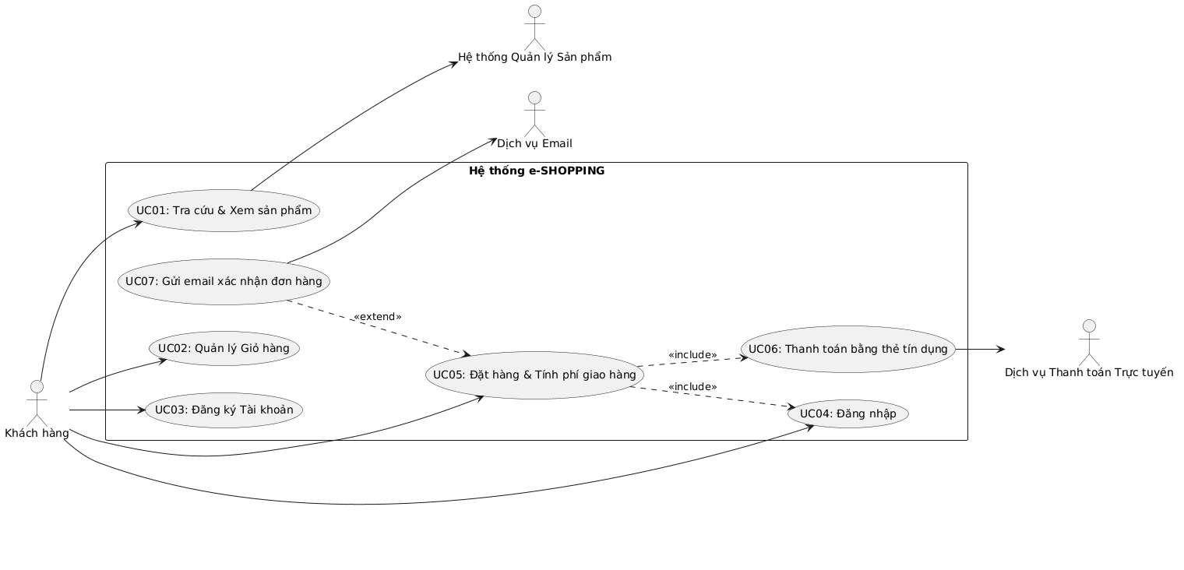

2.2. PHÂN RÃ BIỂU ĐỒ USECASE
- USECASE Quản lý giỏ hàng 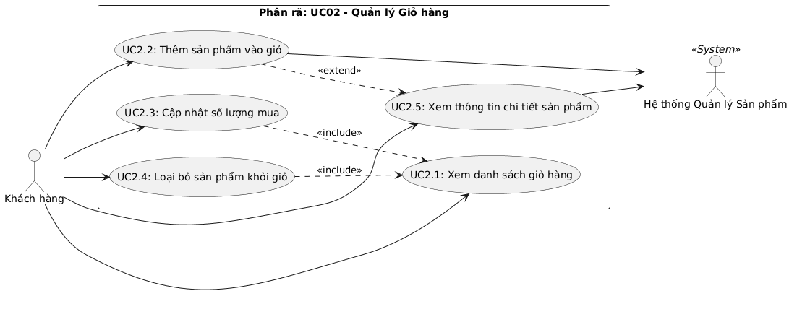
Trường thông tin | Nội dung đặc tả
Tên use case | Quản lý giỏ hàng (UC02)
Actor | Khách hàng, Hệ thống Quản lý Sản phẩm
Mô tả | Cho phép khách hàng xem danh sách sản phẩm trong giỏ hàng, thêm sản phẩm mới từ danh sách/chi tiết, cập nhật số lượng hoặc loại bỏ sản phẩm khỏi giỏ hàng trước khi tiến hành tính tiền.
Tiền điều kiện | Khách hàng đang truy cập hệ thống website e-SHOPPING.
Hậu điều kiện | Trạng thái giỏ hàng được cập nhật và lưu vết trong phiên làm việc của khách hàng.
Luồng sự kiện chính (Basic flow) | 1. Tại trang danh sách nhóm sản phẩm hoặc trang chi tiết sản phẩm, khách hàng chọn sản phẩm và nhấn "Thêm vào giỏ hàng". (Actor)  2. Hệ thống kết nối với Hệ thống Quản lý Sản phẩm để kiểm tra giá bán hiện hành và tình trạng tồn kho của sản phẩm. (Hệ thống)  3. Hệ thống thêm sản phẩm vào giỏ hàng và hiển thị giao diện danh sách giỏ hàng. (Hệ thống)  4. Khách hàng thực hiện các thao tác quản lý giỏ hàng (thay đổi số lượng mua hoặc nhấn nút xóa sản phẩm). (Actor)  5. Hệ thống tự động tính toán lại tổng tiền tạm tính của giỏ hàng. (Hệ thống)  6. Khách hàng chọn chức năng "Tính tiền" để kết thúc việc chọn hàng và chuyển sang đặt hàng. (Actor)
Luồng sự kiện thay thế (Alternate flow) | 2.1 Nếu Hệ thống Quản lý Sản phẩm trả về trạng thái "Hết hàng", hệ thống hiển thị thông báo lỗi và giữ nguyên trạng thái giỏ hàng hiện tại.  4.1 Khách hàng loại bỏ tất cả sản phẩm ra khỏi giỏ, hệ thống cập nhật tổng tiền bằng 0 và hiển thị thông báo giỏ hàng rỗng.  4.2 Khách hàng giảm số lượng mua của một sản phẩm về 0, hệ thống tự động loại bỏ sản phẩm đó ra khỏi giỏ.

- USECASE Đặt hàng và tính phí giao hàng
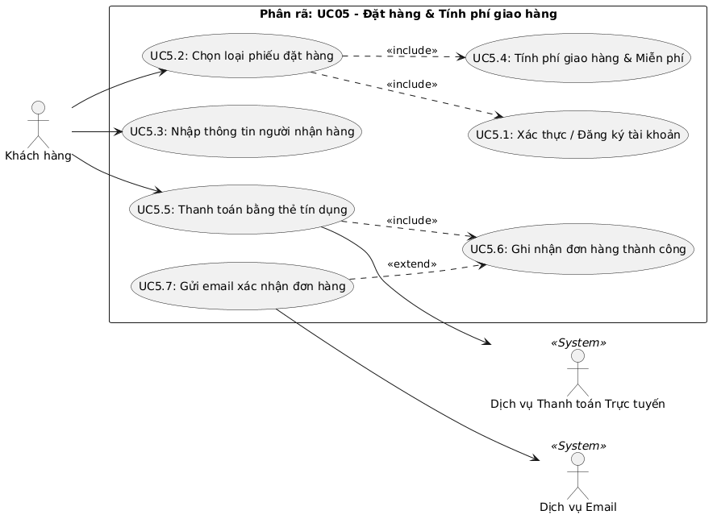

Trường thông tin | Nội dung đặc tả
Tên use case | Đặt hàng & Tính phí giao hàng (UC05)
Actor | Khách hàng, Dịch vụ Thanh toán Trực tuyến, Dịch vụ Email
Mô tả | Cho phép khách hàng thực hiện toàn bộ quy trình đặt hàng: xác thực tài khoản, chọn loại phiếu giao hàng, nhập thông tin người nhận, tính phí vận chuyển/khuyến mãi, thanh toán qua thẻ tín dụng, ghi nhận đơn hàng và gửi email xác nhận.
Tiền điều kiện | Giỏ hàng của khách hàng có ít nhất 01 sản phẩm và khách hàng chọn chức năng "Tính tiền".
Hậu điều kiện | Đơn đặt hàng được lưu chính thức vào hệ thống, giao dịch thanh toán thành công, giỏ hàng được làm rỗng và email xác nhận được gửi cho khách hàng.
Luồng sự kiện chính (Basic flow) | 1. Tại giao diện giỏ hàng, khách hàng chọn chức năng "Tính tiền". (Actor)  2. Hệ thống yêu cầu đăng nhập. Khách hàng tiến hành đăng nhập tài khoản (hoặc đăng ký tài khoản mới nếu chưa có). (Hệ thống & Actor)  3. Khách hàng chọn loại phiếu đặt hàng (Thường, Chuyển phát nhanh, Chuyển phát nhanh trong ngày) và nhập thông tin người nhận hàng (Họ tên, Địa chỉ, Số điện thoại). (Actor)  4. Hệ thống tự động tính phí giao hàng (áp dụng chính sách miễn phí nếu đơn hàng $\ge$ 1.000.000đ hoặc $\ge$ 5.000.000đ) và cộng vào tổng giá trị đơn hàng. (Hệ thống)  5. Khách hàng chọn loại thẻ và nhập thông tin thẻ tín dụng dùng để thanh toán (Loại thẻ, Số thẻ, Ngày hết hạn, Họ tên chủ thẻ, Mã CSV). (Actor)  6. Hệ thống tự động kết nối với Dịch vụ Thanh toán Trực tuyến để kiểm tra tính hợp lệ của thông tin thẻ và khả năng thanh toán. (Hệ thống)  7. Dịch vụ Thanh toán Trực tuyến phản hồi giao dịch thành công. Hệ thống tiến hành ghi nhận đơn đặt hàng chính thức, hiển thị thông báo thành công và làm rỗng giỏ hàng. (Hệ thống)  8. Hệ thống kết nối với Dịch vụ Email để gửi email xác nhận đơn hàng thành công (ẩn hoàn toàn thông tin thẻ tín dụng) đến địa chỉ email của khách hàng. (Hệ thống)
Luồng sự kiện thay thế (Alternate flow) | 2.1 Nếu khách hàng chưa có tài khoản, hệ thống hướng dẫn khách hàng thực hiện đăng ký tài khoản mới trước khi chuyển tiếp bước chọn phiếu đặt hàng.  5.1 Nếu thông tin thẻ không đúng định dạng quy định (Visa/Master/Discover: 16 số, CSV 3 số; AMEX: 15 số, CSV 4 số), hệ thống báo lỗi trực tiếp trên giao diện và yêu cầu khách hàng nhập lại.  6.1 Nếu Dịch vụ Thanh toán Trực tuyến trả về kết quả từ chối giao dịch (thẻ hết hạn, không đủ số dư, sai mã an ninh...), hệ thống hiển thị thông báo lỗi thanh toán, giữ nguyên giỏ hàng và không tạo đơn hàng.  8.1 Nếu khách hàng không cung cấp địa chỉ email, hệ thống bỏ qua bước gửi email xác nhận và hiển thị kết quả đặt hàng thành công trên giao diện.

2.4. SƠ ĐỒ LỚP PHÂN TÍCH: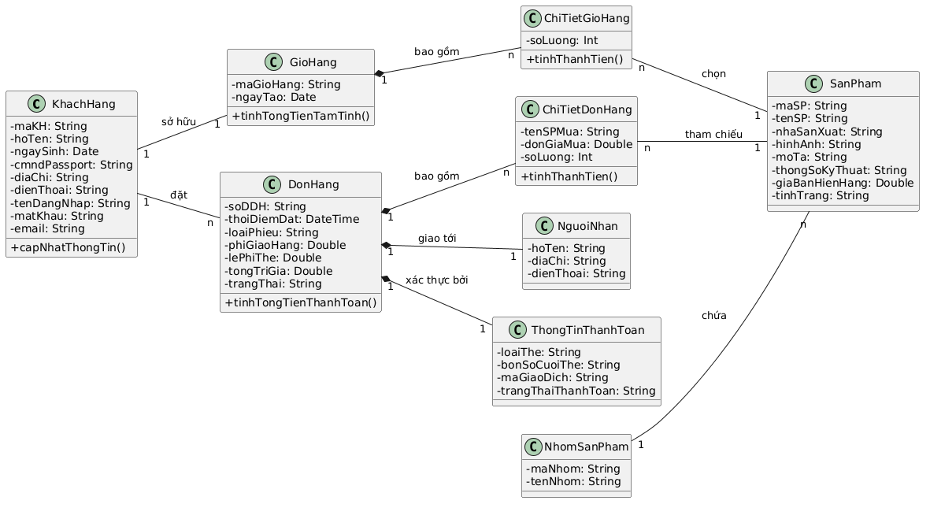
- Miêu tả:
  - Khách hang:
    - Mục đích: đại diện cho tài khoản người dung đăng ký trên hệ thống e-SHOPPING, lưu trữ toàn bộ thông tin cá nhân và định danh của người mua hang
    - Thuộc tính:
      - MaKH: mã định danh duy nhất của khách hang
      - hoTen, ngaySinh, cmndPassport

